**在Intent中夹带数据传给新的Activity：**

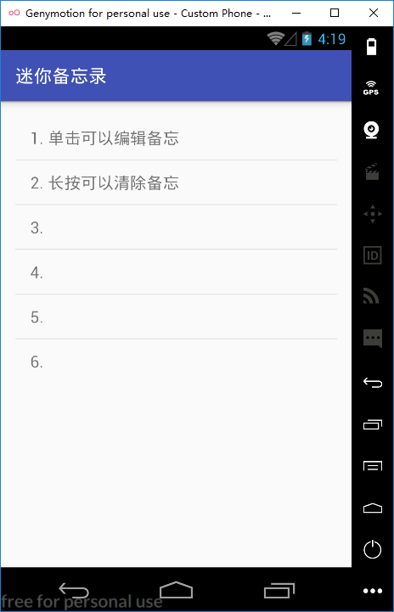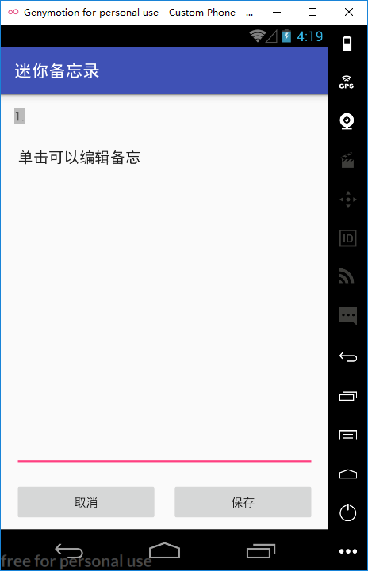

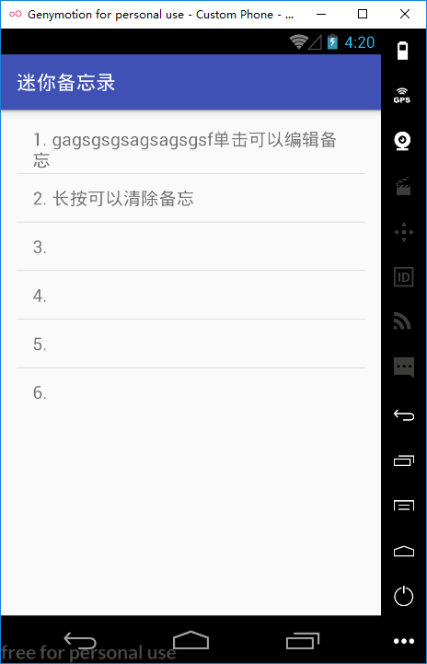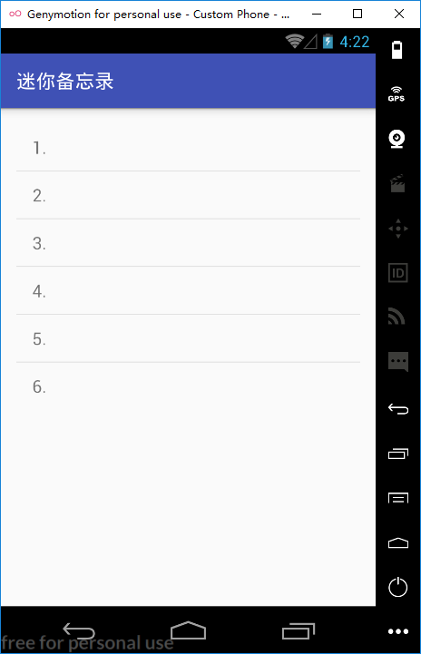

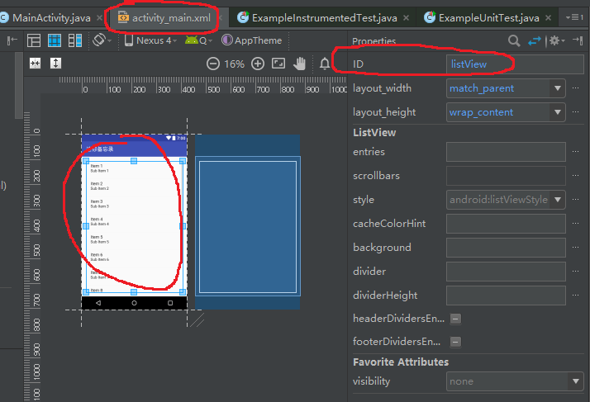

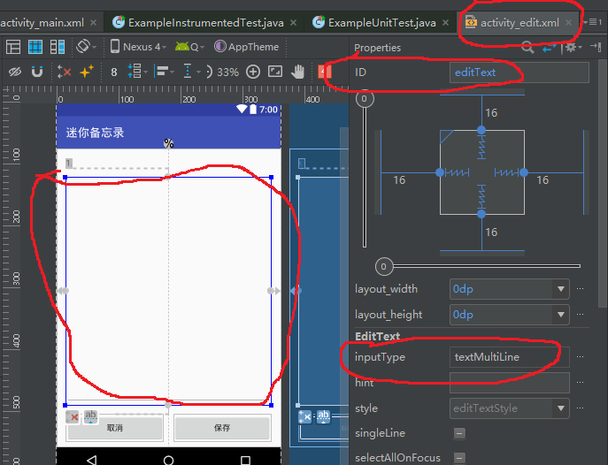

**MainActivity.java**

public class MainActivity extends AppCompatActivity  
 implements AdapterView.OnItemClickListener, AdapterView.OnItemLongClickListener {  
  
 String[] aMemo = { // 预设的备忘内容  
 "1. 单击可以编辑备忘",  
 "2. 长按可以清除备忘","3.","4.","5.","6." };  
 ListView lv; // 显示备忘录的 ListView  
 ArrayAdapter<String> aa; // ListView 与备忘内容的桥梁  
  
 @Override  
 protected void onCreate(Bundle savedInstanceState) {  
 super.onCreate(savedInstanceState);  
 setContentView(R.layout.*activity_main*);  
  
 lv = (ListView)findViewById(R.id.*listView*);  
 aa = new ArrayAdapter<>(this,  
 android.R.layout.*simple_list_item_1*, aMemo);  
  
 lv.setAdapter(aa); //设置 listView1 的内容  
  
 //设置 listView1 被单击的监听器  
 lv.setOnItemClickListener(this);  
 //设置 listView1 被长按的监听器  
 lv.setOnItemLongClickListener(this);  
 }  
  
 public void onItemClick(AdapterView<?> a, View v, int pos, long id) {  
 Intent it = new Intent(this, Edit.class);  
 it.putExtra("编号", pos+1); //附加编号  
 it.putExtra("备忘", aMemo[pos]); //附加备忘项目的内容  
 startActivityForResult(it, pos); //启动 Edit 并以项目位置为标识符  
 }  
  
 public boolean onItemLongClick(AdapterView<?> a, View v, int pos, long id) {  
 aMemo[pos] = (pos+1) + "."; //将内容清除 (只剩编号)  
 aa.notifyDataSetChanged(); //通知 Adapter 要更新数组内容  
 return true; //返回 true 表示此事件已处理  
 }  
  
 protected void onActivityResult(int requestCode, int resultCode, Intent it) {  
 if(resultCode == *RESULT_OK*) {  
 aMemo[requestCode] = it.getStringExtra("备忘"); // 使用返回的数据更新数组内容  
 aa.notifyDataSetChanged(); // 通知 Adapter 数组内容有更新  
 }  
 }  
}

**Edit.java**

public class Edit extends AppCompatActivity {  
  
 TextView txv;  
 EditText edt;  
  
 @Override  
 protected void onCreate(Bundle savedInstanceState) {  
 super.onCreate(savedInstanceState);  
 setContentView(R.layout.*activity_edit*);  
  
 Intent it = getIntent(); //获取传入的 Intent 对象  
 String s = it.getStringExtra("备忘"); //读出名为 "备忘" 的 String 内容  
  
 txv = (TextView)findViewById(R.id.*textView*);  
 txv.setText(s.substring(0, 2)); //在画面左上角显示编号  
 edt = (EditText)findViewById(R.id.*editText*);  
 if(s.length() > 3)  
 edt.setText(s.substring(3)); //将传来的备忘数据去除前3个字, 然后填入编辑组件中  
 }  
  
 public void onCancel(View v) { //单击取消按钮时  
 setResult(*RESULT_CANCELED*); // 返回代表取消的结果码  
 finish(); //结束活动  
 }  
  
 public void onSave(View v) { //单击保存按钮时  
 Intent it2 = new Intent();  
 it2.putExtra("备忘", txv.getText() + " " + edt.getText()); // 附加项目编号与修改后的内容  
 setResult(*RESULT_OK*, it2); // 返回代表成功的结果码, 以及修改的数据  
 finish(); //结束活动  
 }  
}